**ПАМЯТКА**

**для учащегося о безопасном маршруте следования и о сложных участках на дорогах**

**Выходя на улицу, пользуясь транспортом, вы часто не придерживаетесь определенных правил безопасности. Главная цель этих правил - сохранить твою жизнь.**

**Тебе как пешеходу следует помнить:**

•        наиболее опасны на дорогах перекрестки, скоростные участки движения, зоны ограниченной видимости, гололед;

•        не переходите улицу на красный свет, даже если не видно машин;

•        переходи дорогу, предварительно посмотрев в обе стороны - сначала налево, потом направо;

•        на дорогу можно с тротуара только сойти, а не выбежать;

•        не выбегай на дорогу из-за препятствия (стоящего у обочины транспорта, высокого сугроба). Водитель не успеет затормозить при твоем неожиданном появлении;

•        ходи только по тротуару, если же тротуара нет и тебе приходится идти по обочине дороги, выбирай ту ее сторону, по которой машины идут тебе навстречу;

•        никогда не рассчитывай на внимание водителя, надейся только на себя;

•        без родителей улицу лучше всего переходить в группе пешеходов.

**Поведение на улицах и дорогах**

Пешеходам разрешается ходить по тротуарам и пешеходным дорожкам, а там, где их нет, по обочине или велосипедной дорожке.

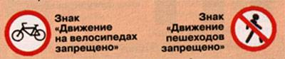

Наиболее безопасно - идти навстречу потоку транспортных средств по левой стороне дороги.

Не выходи и не выбегай на проезжую часть, не мешай движению транспорта.

Катайся на роликах, скейтборде, лыжах только в парках, скверах, имеющих ограждение. Не выезжай на проезжую часть.

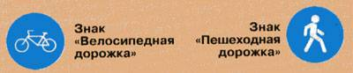

 Если необходимо переехать улицу или дорогу, сойди с велосипеда и веди его за руль, скейтборд неси в руках.

**Переход улиц и дорог**

Переходи проезжую часть только по подземным переходам, пешеходным мостикам и в местах, обозначенных дорожной разметкой «зебра» или знаком «Пешеходный переход».

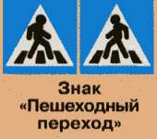

В местах, где есть светофор или регулировщик, переходи улицу только по сигналам.

Там, где движение не регулируется, пересекай проезжую часть, не создавая помех движущемуся транспорту.

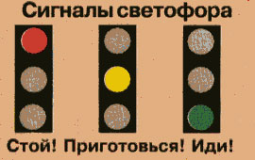

 Перед переходом улицы с двусторонним движением остановись, посмотри налево и, если поблизости нет машин, начинай переход. Дойдя до середины, посмотри направо. Если поблизости есть машины, подожди на «островке безопасности» или середине улицы, пропусти их, а потом продолжай путь.

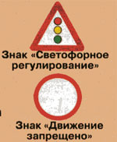

Запомни! Не переходи проезжую часть, если движется машина с включенными синими маячками и специальным звуковым сигналом; если это скоростная дорога.

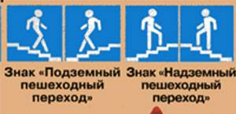

**Запомни главное правило пешехода - надо предвидеть опасность и по возможности избегать**